Kraków dnia: 2023-02-20
Akademia Górniczo - Hutnicza
im. Stanisława Staszica w Krakowie
Dział Zamówień Publicznych
Al. Mickiewicza 30
30-059 Kraków
Pismo: KC-zp.272-80/23

WYKONAWCY
ubiegający się o zamówienie publiczne

WYJAŚNIENIA TREŚCI SWZ
Dotyczy: postępowania o udzielenie zamówienia publicznego, prowadzonego w trybie: Tryb podstawowy bez negocjacji - art. 275 pkt. 1 ustawy Pzp na ”dostawa 10 czujników środowiskowych - KC-zp.272-80/23”.
Zamawiający, działając na podstawie art. 284 ust. 6 ustawy z dnia 11 września 2019 r. Prawo zamówień publicznych (Dz.U. z 2022 r. poz. 1710), udostępnia poniżej treść zapytań do Specyfikacji Warunków Zamówienia (zwanej dalej ”SWZ”) wraz z wyjaśnieniami:
Pytanie:
Proponujemy rozwiązanie o nieco innej specyfikacji, modele z serii SEZO AM
- bez pomiaru poziomu Formaldehydu,
- zamiast zasilania na USB C proponujemy standardową wtyczkę na 230V
- zamiast komunikacji WiFi możemy zaproponować komunikację po sieci komórkowej
- oferujemy trzy warianty:
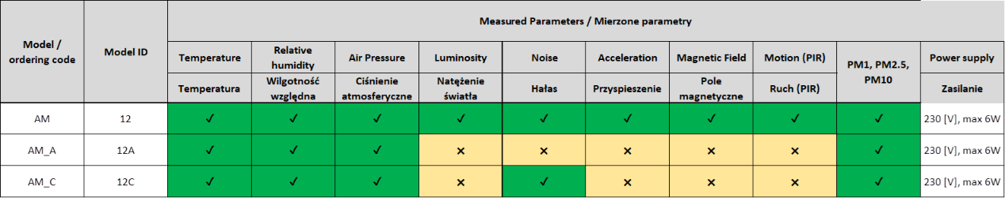
Proszę o informację czy wariant AM_C z takim zakresem pomiarów i różnicami do zapytania jak przedstawiono powyżej zostałby przyjęty do rozpatrzenia w przetargu?
Odpowiedź:
Zamawiający nie wyraża zgody na zaproponowane zmiany i podtrzymuje zapisy w SWZ, tj.:
zaoferowane urządzenia powinny umożliwić:
- pomiar poziomu Formaldehydu,
- zasilanie przez złącze USB typu C
- pracę z użyciem modułu WiFi

